# **Лабораторная работа №4 «КОМАНДНЫЕ ФАЙЛЫ. ПЕРЕМЕННЫЕ ОКРУЖЕНИЯ»**

**Цель работы**

Знакомство с важным атрибутом любой операционной системы – переменными среды (или переменными окружения) и с возможностями их использования в Linux. Освоение языка для составления командных сценариев и написание набора полезных для системного администрирования скриптов.

**Последовательность выполнения работы:**

1. Создайте несколько символьных переменных среды (переменных окружения). Составьте командный файл (сценарий bash), выводящий на консоль значения этих переменных. Выполните операцию конкатенации (склеивания) значений переменных и выведите полученный результат на консоль. Выделите из конкатенированной переменной среды подстроку и выведите ее на консоль. Замените выделенную подстроку на какое-либо другое значение и выведите измененное значение переменной среды на консоль.

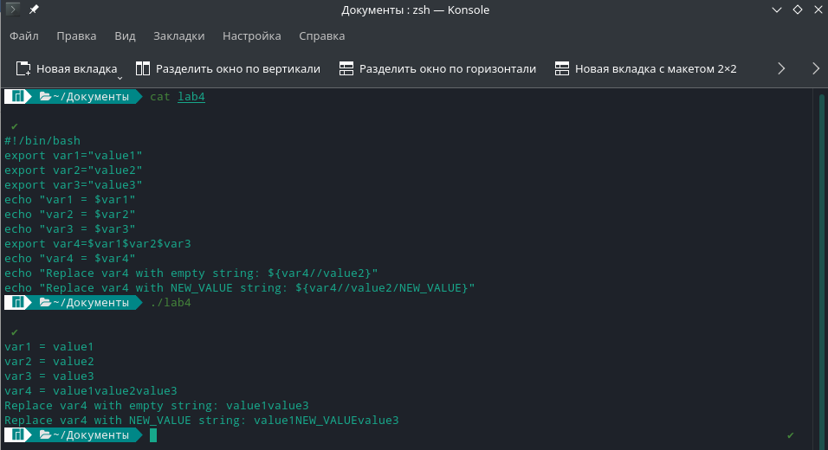

1. Создайте несколько переменных среды в интерпретации, как числовые переменные. В новом командном файле выполните с этими числовыми переменными все допустимые арифметические операции, выводя на консоль результаты операций и соответствующие комментарии.

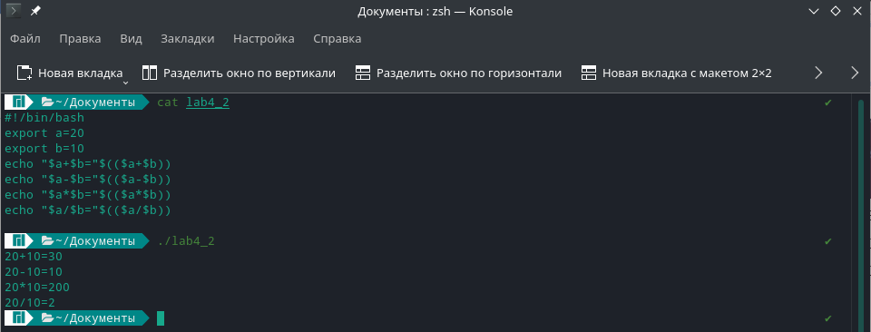

1. Создайте командный файл (основной), выдающий при старте сообщение и затем вызывающий другой командный файл (его имя задается при старте основного файла в качестве параметра командной строки), который выдает свое сообщение и приостанавливается до нажатия любой клавиши. При возврате управления в вызывающий (основной) файл из него должно выдаваться еще одно сообщение, подтверждающее возврат.

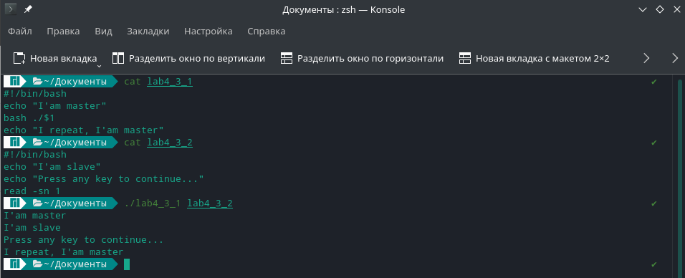

1. Составьте командный файл, выводящий на экран различия содержимого двух каталогов, имена которых передаются в качестве параметров. Отличия искать в именах файлов, их размерах и атрибутах.

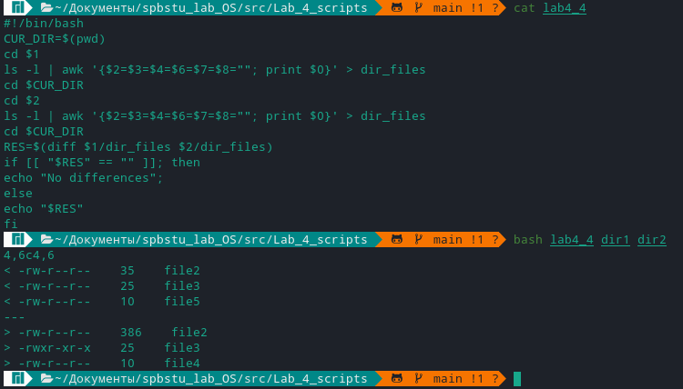

1. Разработайте командный файл сценария для поиска текстовых файлов, содержащих заданную последовательность символов. Эта последовательность передается при запуске в качестве первого параметра командной строки. В качестве второго параметра передается имя файла результатов, который должен быть создан в сценарии для записи в него имен найденных текстовых файлов и номеров их строк, в которых содержится заданная последовательность символов.

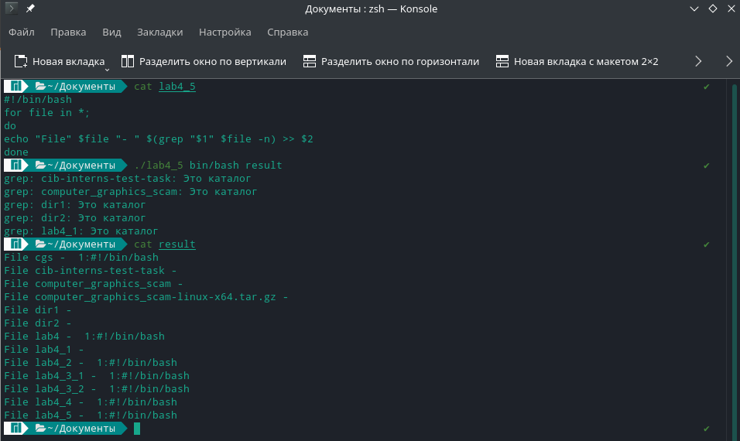

1. Создайте командный файл, который синхронизирует содержимое заданного каталога с эталонным. После запуска и отработки командного файла в заданном каталоге должен оказаться тот же набор файлов, что и в эталонном (если файла нет – он копируется из эталонного каталога, если найдется файл, которого нет в эталонном, – удаляется). Если файл с некоторым именем есть и в заданном, и в эталонном каталогах, то он перезаписывается только в том случае, если в эталонном имеется более новая версия файла. Имена обоих каталогов должны при запуске передаваться командному файлу параметрами командной строки.

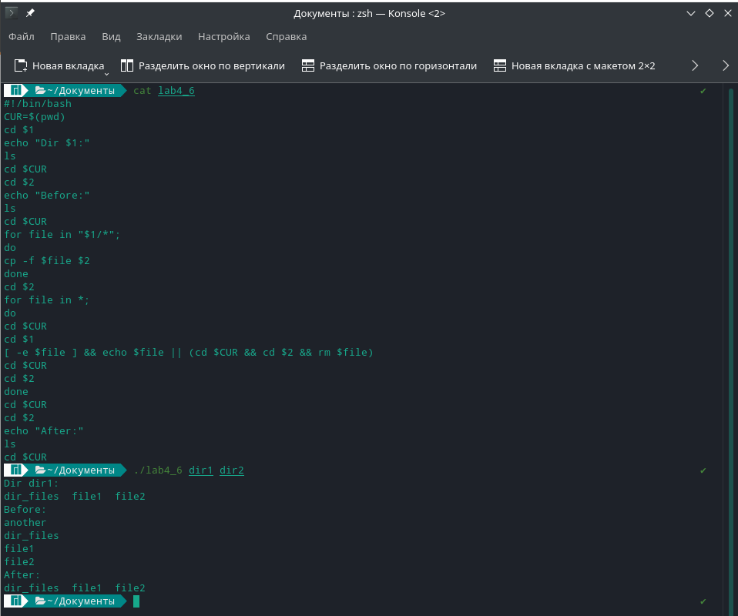

Все файлы из дириктории 3 копируются в 4. После этого просматриваются файлы 4 директории и удаляются те, которых нет в 3.

Программа выводит в терминал имена файлов, которые не были удалены при синхронизации.

**Вывод**

В ходе лабораторной работы было ознакомление с переменными среды и с возможностями их использования в Linux. Также получено освоение языка для составления командных сценариев и написание набора полезных для системного администрирования скриптов.